**FONDO NACIONAL DE VIVIENDA**

**FONVIVIENDA**

[](http://www.google.com.co/url?sa=i&rct=j&q=&esrc=s&source=images&cd=&ved=0ahUKEwivza-2kJDTAhVE4SYKHWEYCKQQjRwIBw&url=http://www.ideam.gov.co/web/siac/index&bvm=bv.151426398,d.cGw&psig=AFQjCNGXj0rc0IyWVe9xWNZEeyXAZMIchw&ust=1491578329704462)

**SECTOR ADMINISTRATIVO**

**VIVIENDA, CIUDAD Y TERRITORIO**

 





**PLAN ESTRATEGICO SECTORIAL E INSTITUCIONAL 2017**

**INFORME DE AVANCE PRIMER TRIMESTRE**

PLAN ESTRATEGICO SECTORIAL 2017

INFORME DE AVANCE PRIMER TRIMESTRE

**ELSA MARGARITA NOGUERA**

Ministra de Vivienda, Ciudad y Territorio



**JAVIER ORLANDO MORENO MENDEZ**

Director Ejecutivo CRA



**HELMUTH BARROS PEÑA**

Presidente FNA



**ALEJANDRO QUINTERO ROMERO**

Director Ejecutivo de Fonvivienda



Contenido

PRESENTACIÓN 3

CAPITULO I 4

SECTOR ADMINISTRATIVO VIVIENDA, CIUDAD Y TERRITORIO ……4

ESTRUCTURA DEL SECTOR 4

CAPITULO II 7

PLAN ESTRATEGICO SECTORIAL 7

OBJETIVO GENERAL DEL PES 7

OBJETIVOS ESPECIFICOS DEL PES 7

MARCO NORMATIVO 7

ALINEACIÓN ESTRATÉGICA 9

METODOLOGIA PARA FORMULACIÓN DEL PES 9

CAPITULO III 11

SEGUIMIENTO AL PLAN ESTRATEGICO SECTORIAL … . .11

# PRESENTACIÓN

El Plan Nacional de Desarrollo es el documento que define los objetivos estratégicos y los principales programas por medio de los cuales el Gobierno Nacional dará cumplimiento al mandato del Presidente de la República, el cual para el periodo 2014 – 2018 tiene como fundamento tres pilares fundamentales, Paz, Equidad y Educación. Adicionalmente contempla las siguientes estrategias transversales:

* Infraestructura y competitividad estratégicas.
* Movilidad social.
* Transformación del campo.
* Consolidación del Estado Social de Derecho.
* Buen gobierno.

Con el propósito de integrar la planeación, la gestión y facilitar su seguimiento, en virtud de lo establecido en la Ley 152 de 1994 y en el Modelo Integrado de Planeación y Gestión (Decreto 2482 de 2012) y su metodología de implementación, el Sector Vivienda, Ciudad y Territorio formuló un Plan Estratégico Sectorial para el cuatrienio 2015 - 2018, el cual contempla las acciones a ejecutar en cada una de las Políticas de Desarrollo Administrativo.

El presente documento contiene la estructura del sector, el marco estratégico y la metodología de trabajo aplicada en la formulación del Plan Estratégico Sectorial (PES) 2015 - 2018, así como el seguimiento y evaluación del primer trimestre vigencia 2017, en donde se observa el comportamiento de indicadores y productos realizados, de acuerdo con las metas definidas. El Plan Estratégico institucional del Ministerio forma parte del plan estratégico sectorial.

# CAPITULO I

## SECTOR ADMINISTRATIVO VIVIENDA, CIUDAD Y TERRITORIO

## ESTRUCTURA DEL SECTOR

De acuerdo con la Constitución Política Nacional, la Ley 489 de 1998, la Ley 790 de 2002 y demás normas vigentes, los Ministerios son, junto con la Presidencia de la República y los Departamentos Administrativos, los organismos principales de la Administración Pública Nacional y hacen parte del Sector Central de la Rama Ejecutiva del Poder Público.

Los Ministerios tienen como principales objetivos la formulación y adopción de las políticas, planes generales, programas y proyectos del Sector Administrativo que dirigen.

El Sector Administrativo de Vivienda, Ciudad y Territorio está integrado por las siguientes entidades:

* **Ministerio de Vivienda, Ciudad y Territorio**:

Creado mediante el artículo 14 de la Ley 1444 de 2011, con objetivos y funciones escindidos del Ministerio de Ambiente, Vivienda y Desarrollo Territorial, como cabeza del Sector Administrativo de Vivienda, Ciudad y Territorio. De acuerdo con lo establecido por el Decreto 3571 de 2011, tiene por objetivo primordial lograr, en el marco de la ley y sus competencias, formular, adoptar, dirigir, coordinar y ejecutar la política pública, planes y proyectos en materia del desarrollo territorial y urbano planificado del país, la consolidación del sistema de ciudades, con patrones de uso eficiente y sostenible del suelo, teniendo en cuenta las condiciones de acceso y financiación de vivienda, y de prestación de los servicios públicos de agua potable y saneamiento básico.

* **Comisión de Regulación de Agua Potable y Saneamiento Básico (CRA**):

Mediante la Ley 142 de 1994 numeral 69.1 del artículo 69, se creó la Comisión de Regulación de Agua Potable y Saneamiento Básico como una Unidad Administrativa Especial, con autonomía administrativa, técnica y patrimonial, adscrita al Ministerio de Desarrollo Económico. Posteriormente, el artículo 3 del Decreto 3571 de 2011, incorporó la CRA al Sector Administrativo de Vivienda, Ciudad y Territorio. De acuerdo con lo establecido por la Ley 142 de 1994, la CRA tiene como función especial “Promover la competencia entre quienes presten los servicios de agua potable y saneamiento básico o regular los monopolios en la prestación de tales servicios, cuando la competencia no sea posible, todo ello con el propósito de que las operaciones de los monopolistas y de los competidores sean económicamente eficientes, se prevenga el abuso de posiciones dominantes y se produzcan servicios de calidad. La comisión podrá adoptar reglas de comportamiento diferencial, según la posición de las empresas en el mercado” y “Establecer, por vía general, en qué eventos es necesario que la realización de obras, instalaciones y operación de equipos destinados a la prestación de servicios de acueducto, alcantarillado y aseo se sometan a normas técnicas y adoptar las medidas necesarias para que se apliquen las normas técnicas sobre calidad de agua potable que establezca el Ministerio de Salud, en tal forma que se fortalezcan los mecanismos de control de calidad de agua potable por parte de las entidades competentes”.

* **Fondo Nacional de Vivienda (Fonvivienda):**

Creado mediante el Decreto 555 de 2003, tiene como objetivos consolidar el Sistema Nacional de Información de Vivienda y ejecutar las políticas del Gobierno Nacional en materia de vivienda de interés social urbana, en particular aquellas orientadas a la descentralización territorial de la inversión de los recursos destinados a vivienda de interés social, administrando: Los recursos asignados en el Presupuesto General de la Nación en inversión para vivienda de interés social urbana; los recursos que se apropien para la formulación, organización, promoción, desarrollo, mantenimiento y consolidación del Sistema Nacional de Información de Vivienda y en general los bienes y recursos asignados.

* **Fondo Nacional del Ahorro (FNA):**

Es un establecimiento público creado mediante el Decreto Ley 3118 de 1968, y transformado mediante la Ley 432 de 1998 en Empresa Industrial y Comercial del Estado de carácter financiero del orden nacional, organizado como establecimiento de crédito de naturaleza especial, con personería jurídica, autonomía administrativa y capital independiente, y con régimen presupuestal y de personal de las empresas de esta clase. De acuerdo con el Decreto 3571, está vinculado al Sector Administrativo de Vivienda, Ciudad y Territorio. Tiene como objeto Administrar de manera eficiente las cesantías y contribuir a la solución del problema de vivienda y de educación de los afiliados, con el fin de mejorar su calidad de vida, convirtiéndose en una alternativa de capitalización social.

# CAPITULO II

## PLAN ESTRATEGICO SECTORIAL

### OBJETIVO GENERAL DEL PES

* Definir objetivos, focos estratégicos, perspectivas, políticas de desarrollo asociadas, indicadores y metas para el sector Vivienda, Ciudad y Territorio, dentro del Plan Estratégico Sectorial (PES), que incluya los componentes de direccionamiento definidos en el marco del Plan Nacional de Desarrollo “Todos por un nuevo país” constituyéndose en una herramienta que consolide la información sectorial de la gestión.

### OBJETIVOS ESPECIFICOS DEL PES

* Coordinar y articular acciones interinstitucionales hacia el logro de objetivos sectoriales, teniendo en cuenta la metodología del modelo Integrado de Planeación y Gestión (decreto 2482 de 2.012).
* Establecer parámetros de seguimiento cuantitativos y cualitativos, que permitan definir los aspectos relevantes para medir el grado de cumplimiento de los objetivos planteados y coadyuvar a la toma de decisiones, fortaleciendo las estrategias y orientación de los recursos.
* Ayudar a la alta dirección a dimensionar y marcar el alcance de la gestión sectorial, permitiendo esclarecer el desarrollo de las acciones para el cuatrienio 2015 – 2018.

### MARCO NORMATIVO

* Ley 152 de 1994, Artículos 26 y 29, para la construcción del Plan Indicativo cuatrienal o Plan Estratégico Institucional (PEI).
* Ley 1753 de 2.015, por el cual se expide el Plan Nacional De Desarrollo 2014-2018 "Todos Por Un Nuevo País”
* Directiva Presidencial 09 de 2011, la cual establece los lineamientos para la elaboración y articulación de los planes estratégicos sectoriales e institucionales.
* Decreto 2482 de 2012, el cual establece los lineamientos para la integración de la planeación y la gestión de las entidades y organismos de la Rama Ejecutiva del Poder Público del orden nacional mediante la adopción del Modelo Integrado de Planeación y Gestión, como instrumento de articulación y reporte de la planeación el cual contempla las metas de Gobierno establecidas en el Plan Nacional de Desarrollo y las políticas de desarrollo Administrativo.

El sector adopta el Modelo Integrado de Planeación y Gestión como instrumento de articulación y reporte de la planeación, este modelo se fundamenta en el desarrollo de cinco políticas de desarrollo administrativo:

**MODELO INTEGRADO DE PLANEACIÓN Y GESTIÓN**

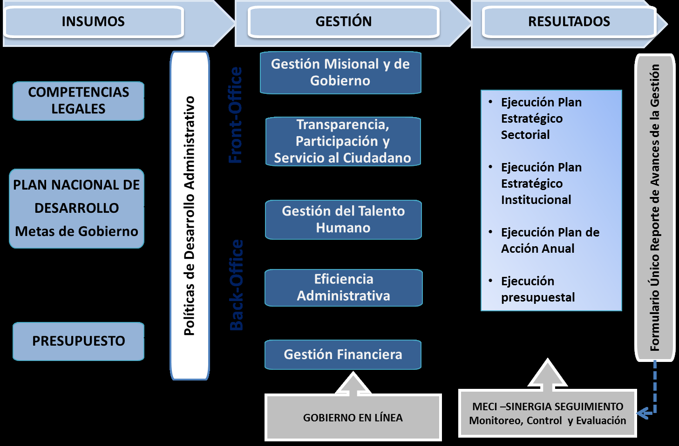

* Resolución 0925 de Diciembre 20 de 2.012, por la cual se conforma el Comité Sectorial de Desarrollo Administrativo para el sector Vivienda, Ciudad y Territorio y se dictan otras disposiciones.

### ALINEACIÓN ESTRATÉGICA

Teniendo en cuenta el Decreto 3571 de 2011 por el cual se establecen objetivos, estructura, funciones del Ministerio de Vivienda, Ciudad y Territorio y se integra el Sector Administrativo de Vivienda, Ciudad y Territorio, la entidad realizó un ejercicio de Planeación Estratégica, atendiendo el concepto de alineación nacional y sectorial, considerando el siguiente esquema:

[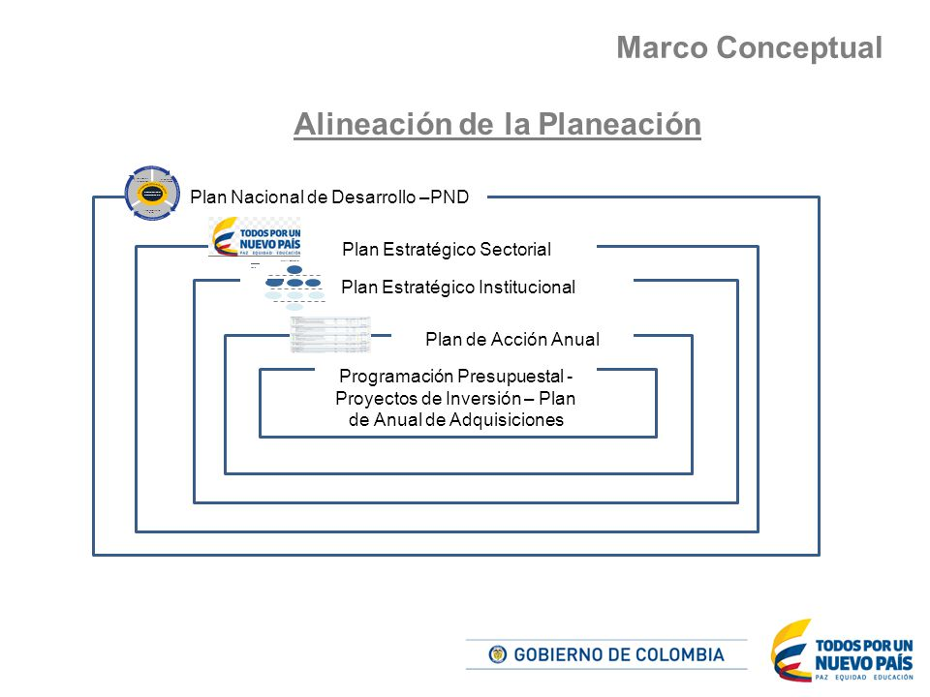](http://www.google.com.co/url?sa=i&rct=j&q=&esrc=s&source=images&cd=&ved=0ahUKEwjQ8Nqb8fnPAhWI7yYKHZKIA-MQjRwIBw&url=http://slideplayer.es/slide/3442195/&psig=AFQjCNGfqqvn0UvEgV18u4ZGQ3Owf1z0Nw&ust=1477619894644051)

### METODOLOGIA PARA FORMULACIÓN DEL PES

Bajo la metodología del Balanced Score Card - BSC, se desarrolló el proceso de Planeación Estratégica para el sector administrativo de Vivienda, Ciudad y Territorio, estructurándose el plan sectorial para el periodo 2015 – 2018. Para ello, se tuvo presente las orientaciones del Modelo Integrado de Planeación y Gestión, el cual aplica a todas los organismos de la rama ejecutiva del poder público del orden Nacional, en los términos señalados en el artículo 42 de la Ley 489 de 1998 y el Decreto 2482 de 2.012, que permitieron desarrollar las cinco Políticas de Desarrollo Administrativo (Gestión Misional y de Gobierno, Transparencia, participación y servicio al ciudadano, Eficiencia Administrativa, Gestión del Talento Humano y Gestión Financiera).

A partir de este proceso se lograron identificar cuatro (4) Perspectivas:

* Perspectiva Gestión Misional.
* Perspectiva Clientes.
* Perspectiva Procesos internos.
* Perspectiva aprendizaje y crecimiento.

Trece (13) focos estratégicos Sectoriales:

* Calidad de Vida.
* Fortaleza Misional y Sectorial.
* Necesidades insatisfechas.
* Normatividad y Regulación.
* Cercanía con públicos de interés.
* Portafolio y cobertura de servicios.
* Pos-conflicto.
* Alianzas estratégicas y cooperación de otras entidades.
* Fortaleza Financiera.
* Habilidades comunicacionales.
* Tecnología y procesos.
* Gestión del talento humano: capacitado, Suficiente, motivado.
* Nuevas tecnologías, innovación e investigación.

Así mismo, trece (13) objetivos sectoriales, los cuales están alineados con los objetivos del Plan Nacional de Desarrollo y adicionalmente ciento once (111) indicadores, que permitirán medir las metas anualizadas para el cuatrienio.

# CAPITULO III

## SEGUIMIENTO AL PLAN ESTRATEGICO SECTORIAL

Para alcanzar una alta efectividad de las estrategias se requiere un seguimiento a las acciones que permita visualizar cómo se está avanzando en el alcance de las metas parciales, para ello el Plan Estratégico Sectorial contiene un conjunto de indicadores relacionados a los objetivos, así como las metas periódicas para cada uno.

Las entidades que conforman el sector administrativo Vivienda, Ciudad y Territorio, a través de las dependencias responsables, reportarán los avances cuantitativos y cualitativos del Plan Estratégico Sectorial, para su consolidación por parte del MVCT.

Para mantener la eficiencia organizativa y facilitar la toma de decisiones, es fundamental realizar un monitoreo a cada uno de los objetivos e indicadores establecidos en el plan estratégico sectorial, los cuales son determinantes para el cumplimiento de las metas establecidas para el sector. Para ello se ha dispuesto el una plataforma tecnológica en la cual se registra la programación de metas para cada año y se reportan los avances de ejecución durante un periodo establecido, utilizando la metodología del semáforo, el cual permite monitorear la gestión y determinar cuándo hay variación frente al rango de tolerancia.

A continuación se presenta el informe de avance del Plan Sectorial de Vivienda, Ciudad y Territorio, teniendo en cuenta las cinco políticas de desarrollo administrativo (decreto 2482 de 2.012), los indicadores de la meta programada, el avance físico programado y ejecutado de manera porcentual y la entidad responsable, enfatizando en su análisis sobre aquellos indicadores que registran un avance inferior al programado.









**Avance del Plan Estratégico Sectorial**



**Indicador Viviendas de Interés Prioritario Iniciadas en el programa de vivienda VIPA:**

Este indicador pertenece a la iniciativa del Plan de Acción del Ministerio “Promover la Construcción de Viviendas de Interés Prioritario, la cual se desarrolla mediante la ejecución de 2 actividades: La iniciación de soluciones de vivienda - VIPA y el seguimiento a los proyectos seleccionados en el programa de vivienda – VIPA.

A la fecha de corte presenta un avance acumulado de 14,52% de un porcentaje esperado de 24,38%.

La razón por la cual el porcentaje de avance es inferior al porcentaje esperado radica principalmente en demoras en las etapas de comercialización de los proyectos seleccionados, dado que se presentó un ritmo de ventas inferior al esperado debido al elevado número de hogares con ingresos inferiores a 1,6 smlmv que de acuerdo con los requisitos exigidos por las entidades financieras no pudieron acceder a la carta de pre-aprobación de crédito por el monto de recursos faltantes para la adquisición de la vivienda. Como este es un requisito indispensable para la postulación fue necesario prorrogar los periodos para el desarrollo de estas actividades, lo que incidió en los tiempos de ejecución de los proyectos seleccionados. Analizada la situación, se decidió mejorar el perfil de riesgo de los hogares, motivo por el cual se redujo el valor del crédito requerido para el cierre financiero y se aumentó el monto del subsidio familiar de vivienda, lo que redujo el número de subsidios.

Adicionalmente, con el aumento de los precios de vivienda también se aumentaron los costos previstos por concepto de gastos de administración, supervisión y el incremento del salario mínimo, lo que implica que los recursos para el programa no son suficientes, motivo por el cual en estos momentos se trabaja en una solicitud de ajuste de la meta programada.

**Indicador Subsidios asignados para viviendas de interés prioritario**

Este indicador pertenece a la iniciativa del Plan de Acción del Ministerio Promover el acceso a hogares con ingresos hasta 2 smmlv para adquirir vivienda de interés prioritario.

Esta iniciativa se desarrolla mediante la ejecución de tres actividades: La asignación de subsidios para Viviendas de Interés Prioritario iniciadas en el programa de vivienda – VIPA, adelantar los procesos de verificación de cumplimiento de requisitos de los hogares y verificar cierres financieros de los hogares habilitados. A la fecha de corte esta iniciativa presenta un avance acumulado del 8,49% de un avance esperado del 17,42%.

Esta iniciativa está directamente relacionada con la anterior, porque la asignación de subsidios para vivienda está ligada a la iniciación de las viviendas y al cumplimiento de los requisitos por parte de los postulantes y al haber un atraso en la iniciación de las vivienda y en los procesos posteriores para la asignación de las mismas, se presenta atraso también en la asignación de los subsidios correspondientes.

**Indicador Viviendas escrituradas del programa de vivienda gratuita 1 y 2**

Este indicador pertenece a la iniciativa del Plan de Acción del Ministerio “Optimizar los tiempos de escrituración”.

Esta inciativa se desarrolla mediante la ejecución de tres actividades: la identificación del número de viviendas por escriturar, gestionar ante notarías, entidades territoriales y oficinas de registros y demás, la consecución de los documentos necesarios para el proceso de escrituración y el seguimiento a los entes encargados del proceso de escrituración (constructores y fiduciarias).

A la fecha de corte presenta un avance acumulado del 6,42% de un avance esperado del 24,45%.

El proceso de escrituración de la últimas viviendas de la fase I, ha tenido retrasos debido a diferentes novedades presentadas en los hogares beneficiarios, tales como renuncias, sustituciuones, hogares sin ubicar y revocatorias, que no han permitido que se realice la escrituración de todas las viviendas de este programa. No obstante, durante la presente vigencia se espera terminar la escrituración de estas viviendas.

**Indicador Modelos de Gestión integrados**

Este indicador avanza con el cumplimiento de las siguientes iniciativas del Plan de Acción del Ministerio:

1. Articulación del Sistema de Seguiridad de la Información con el Sistema Integrado de Gestión del Ministerio **.**

2. Articulación del Sistema Integrado de Gestión del Ministerio con el Sistema de Seguridad y Salud en el Trabajo

A la fecha presenta un avance del 24,31% y un porcentaje esperado del 43.81%.

Su ejecución se encuetra atrasada debido a que la iniciativa número 1 1 será realizada por una consultoria especializada en la materia, la cual no ha sido contratada por restricciones presupuestales.

En estos momentos se realizan esfuerzos para conseguir los recursos que se requieren para realizar dicha contratación.

**Indicador Porcentaje de avance del sistema de gestión documental elaborado e implementado**

Este indicador pertenece a la iniciativa del Plan de Acción del Minsiterio, Continuar con la implementación del Programa de Gestión Documental, la tiene las siguientes actividades: Realizar mesas de trabajo para definir las pautas para el manejo de documentos electrónicos al interior del MVCT, elaborar y publicar documento de lineamientos para el manejo de archivos electrónicos e implementar el sistema de búsqueda y recuperación de la información contenida en las carpetas de archivo, presentando a la fecha de corte un avance acumulado de 2.50% y un porcentaje esperado de 4.87%. Lo anterior obedece al aplazamiento por parte del Archivo General de la Nación, de una de las mesas de trabajo programadas.

**Indicador % de avance del componente GEL – Seguridad y privacidad de la información.**

Este indicador pertenece a la iniciativa del Plan de Acción del Ministerio Implementar el Sistema de Seguridad de la Información, a la fecha no presenta avance porque depende de la contratación de una consultoría especializada en la materia, la cual no se ha materializado por restricciones presupuestales. En estos momentos se realizan esfuerzos que se requieren para su contratación.

**Indicador % de avance del componente GEL – TIC para el gobierno abierto**

Este indicador pertenece a la iniciativa del Plan de Acción del Ministerio Desarrollar, fortalecer e implementar los lineamientos de datos abiertos, la cual se desarrolla mediante la ejecución de 3 actividades: Elaborar una guia interna para la apertura de datos abiertos, actualizar los instrumentos de gestión de información pública y generar y publicar dataset nuevos en la plataforma de Datos abiertos nacional. A la fecha presenta un avance acumulado de 6,60% de un avance esperado de 15,58, debido a que no se han actualizado todos los elementos de gestión de información pública.

**Indicador % de avance del componente GEL – TIC para la gestión**

Para el avance de indicador el Ministerio tiene dentro de su Plan de Acción 4 iniciativas que se enuncian a continuación:

Actualización del Plan Estratégico de Tecnologías de Información – PETIC, promover la implementación de la estrategia cero papel, planear la gestión de Tecnologías de la información y la Planeación, Diseño, Gestión, Mantenimiento y su debida implementación para puesta en producción de los Sistemas de Información de acuerdo a los lineamientos estratégicos de la Arquitectura de Información y Sistemas de Información del MVCT.

Estas iniciativas presentan un avance acumulado de 4,13% de un porcentaje esperado del 14,94, debido a que el PETIC todavía no se ha aprobado.

**Medición plan Estratégico Institucional MVCT -2017**

El Plan estratégico institucional se encuentra inmerso dentro del Plan Estrategico Sectorial y las iniciativas cuyo nivel de ejecución está por debajo de lo programado fueron explicadas en el capitulo anterior. A la fecha presenta un avance de 25.78% sobre un programado de 20.04%.

